МУНИЦИПАЛЬНОЕ БЮДЖЕТНОЕ ДОШКОЛЬНОЕ ОБРАЗОВАТЕЛЬНОЕ УЧРЕЖДЕНИЕ "ДЕТСКИЙ САД ОБЩЕРАЗВИВАЮЩЕГО ВИДА "СОЛНЫШКО"

УТВЕРЖДЕНО
Приказом МБДОУ «ДСОВ «Солнышко»
от 01 сентября 2020 года № 0109-07-од»
___________Е.В. Давыдова

РАБОЧАЯ ПРОГРАММА ДОПОЛНИТЕЛЬНОЙ ОБРАЗОВАТЕЛЬНОЙ ДЕЯТЕЛЬНОСТИ "СПОРТИВНАЯ КАРУСЕЛЬ"
НА 2020-2023 УЧЕБНЫЙ ГОД

(Средняя группа, старшая группа, подготовительная группа)

Воспитатель 1 кв. категории:
Гаевская Елена Александровна

пгт. Октябрьское
2020 год

№ | Содержание
1 | Пояснительная записка | 3
2 | Цели и задачи программы | 3
3 | Особенности возрастной группы | 4
4 | Содержание программы | 5
5 | Форма проведения занятий | 5
6 | Методика проведения занятий | 5
6.1 | Требования к проведению занятий и последовательность  обучения упражнениям на фитболах | 6
7 | Планируемые результаты освоения программы | 7
8 | Календарно-тематическое планирование | 7
8.1 | Содержание упражнений для средней группы | 7
8.2 | Работа с родителями для средней группы | 11
8.3 | Содержание упражнений для старшей группы | 11
8.4 | Работа с родителями для старшей группы | 14
8.5 | Содержание упражнений для подготовительной группы | 14
8.6 | с родителями для подготовительной группы | 16
9 | Приложения | 18
9.1 | Приложение1 Комплекс упражнений с фитболом | 18
9.2 | Приложение 2 Дыхательная гимнастика | 26
9.3 | Приложение 3 Упражнения для релаксации | 28
9.4 | Приложение 4 Пальчиковая гимнастика | 29
9.5 | Приложение 5 Подвижные игры с фитболами | 31
9.6 | Приложение 6 Игры с фитболами для дошкольников | 33
9.7 | Приложение 7 Упражнения на фитболе | 34
10 | Диагностика двигательного развития | 36
11 | Список литературы | 36

1.Пояснительная записка.
В настоящее время общество стремится к тому, чтобы все дети, начиная с раннего возраста, росли крепкими и здоровыми, гармонически развитыми. Здорового ребенка легче растить, учить и воспитывать. У него быстрее формируются необходимые умения и навыки. Он быстрее адаптируется и адекватно принимает все предъявляемые к нему требования. Здоровье это необходимая предпосылка правильного формирования детского характера, развития воли, природных способностей.
Вместе с тем результаты научных исследований свидетельствуют о том, что уже в дошкольном возрасте здоровых детей становится все меньше и меньше. Болезненный, отстающий в физическом развитии ребенок быстрее утомляется, у него неустойчивое внимание, слабая память, низкая работоспособность. Гиподинамия и проблемы со здоровьем поглотили не только взрослых, но и детей. Они стали более ленивы и не представляют себе времяпровождения без телевизора и компьютера.
Задача сохранения и укрепления здоровья детей является приоритетной в работе МБДОУ "ДСОВ"Солнышко". Одним из путей в решении проблем оздоровления детей и профилактики различных заболеваний являются занятия фитбол - гимнастикой.
Мячи большого размера - фитболы - появились сравнительно недавно, хотя с древнейших времен в культуре любого народа мяч использовался в качестве развлечения. Фитбол в переводе с английского означает "мяч для опоры", который используется в оздоровительных целях.
Мячи обладают еще и вибрационным воздействием. Вибрация активизирует регенеративные процессы. Занятия с мячом укрепляют мышцы спины и брюшного пресса, создают хороший мышечный корсет, но главное формируют сложно и длительно вырабатываемый в обычных условиях навык правильной осанки.
Комплексы упражнений на мячах в зависимости от поставленных частных задач и подбора средств могут иметь различную направленность:
- для укрепления мышц рук и плечевого пояса;
- для укрепления мышц брюшного пресса;
- для укрепления мышц спины и таза;
- для укрепления мышц ног и свода стопы;
- для увеличения гибкости и подвижности в суставах;
- для развития функции равновесия и вестибулярного аппарата;
- для формирования осанки;
- для развития ловкости и координации движений;
- для развития танцевальности и музыкальности;
- для расслабления и релаксации как средств профилактики различных заболеваний (опорно-двигательного аппарата, внутренних органов).
Актуальность программы в том, что занятия на таких мячах уникальны по своему воздействию на организм занимающихся, ориентированы на физическое развитие детей, где одновременно включаются двигательный, вестибулярный, зрительный и тактильный аппарат, что в дальнейшем усиливает положительный эффект от занятий.
Программа кружка составлена на три года на основе разработок Т.С.Овчинниковой и А.А.Потапчук, для детей 4-7 летнего возраста, в соответствии с их возрастными особенностями.

2.Цель и задачи программы.
Цель: Повышение уровня физической подготовленности детей и укрепление их здоровья.
Задачи:
Образовательные :
• Ознакомить детей с разными видами мячей (размер, цвет, свойства мячей).
• Продолжать обучать правильно сидеть на мячах, покачиваться, сохраняя осанку и подпрыгивать.
• Научить выполнять упражнения в разных исходных положениях (сидя на мяче и с мячом).
Развивающие:
• Укреплять мышечный корсет.
• Формировать навык правильной осанки.
• Тренировать способность удерживать равновесие, развивать мелкую моторику, способствовать профилактике плоскостопия.
- Развивать речь детей.
• Развивать умение согласовывать движения с музыкой.
Воспитательные :
• Побуждать детей к проявлению самостоятельности, творчества, инициативы, активности.
• Формировать привычку к здоровому образу жизни.
• Поддерживать интерес к упражнениям и играм с мячами.
Условия реализации программы:
Индивидуальный подбор мячей (по росту ребенка) для занятий фитбол — аэробикой. Соблюдение техники безопасности на занятиях. Постепенность в обучении приемами владения фитболами. Регламентация нагрузок и адекватность их применения по возрастам. Строгое дозирование нагрузок и последовательность их увеличения. Использование фитбола в комплексе с другими инвентарем. Создание положительно эмоционального фона, бодрого, радостного настроения на занятиях. Сопровождение занятий музыкой. Организация обучения детей по этапам, по мере освоении упражнений.

3. Особенности возрастной группы детей:
Возраст 4-5 лет:
Дети очень активны, у них отмечается постоянная потребность в движении. Это связано с некоторыми физиологическими особенностями их организма:
-процесс окостенения позвоночника еще продолжается,
позвоночник довольно гибкий и может деформироваться при
длительных статических позах;
-происходит развитие крупных мышечных групп, поэтому
необходимы регулярные посильные нагрузки.
Также в данный период совершенствуются следующие физические возможности малышей:
-повышается выносливость;
-улучшается координация;
-движения становятся более точными и уверенными;
-улучшаются показатели скорости и ловкости.
Вместе с тем, нужно знать, что развитие мускулатуры происходит неравномерно. Ритм сердечных сокращений легко нарушается. Поэтому дети быстро устают и периодически нуждаются в отдыхе.
Возраст 5-6 лет:
Период жизни ребёнка с 5-6 лет называют воспроизводящим, в этом возрасте у ребенка еще более значительные сдвиги в усовершенствовании моторики и силы. Скорость движений продолжает возрастать, заметно улучшается их координация. Ребенок любит бегать, соревноваться, он может выполнять несколько движений одновременно. Дети к 6 годам становятся менее возбудимыми, у них более уравновешены возбудительные и тормозные процессы коры головного мозга. У ребенка этого возраста продолжается процесс окостенения скелета и развитие крупной и особенно мелкой мускулатуры. Главным достижением старших детей является постепенное овладение своими движениями, особенно мелкими движениями руки, управление не только крупной, но и мелкой мускулатурой, движениями каждого пальца.
У 6-летних детей появляется легкость, ритмичность бега, исчезают боковые раскачивания. Они могут прыгать в высоту, в длину и на одной ноге. Развивается глазомер, осваивается метание на дальность и в цель.
Возраст 6-7 лет:
В старшем дошкольном возрасте двигательная деятельность ребенка становиться более активной и разнообразной. Именно начиная с шести - семи лет, родителям рекомендуется занять свое дитя в какой-либо спортивной секции, а также почаще играть с ним в активные игры. Часто дети, которые сознательно уже относятся к требованиям старших, начинают стремиться к поставленной цели, разучивать новые движения или трюки самостоятельно и даже упорно пытаются освоить то, что получается меньше всего.
4.Содержание программы:
Занятия с фитболами начинаю со средней группы. Дети знакомятся с фитболом, дать представление детям о форме, физических свойствах мяча с помощью игровых упражнений. Использование фитболов начинать с помощью сказки. Например: фитбол это «колобок». Дети слушают сказку и выполняют движения. В совместную деятельность вводится бодрящая гимнастика после сна. Она включает пружинистые качания на фитболе, которые улучшают подвижность суставов и повышает эмоциональное состояние ребенка и активирует на дальнейшее сотрудничество с воспитателем.
В старшем возрасте фитболы могут участвовать в бодрящей гимнастике после сна и в веселых эстафетах, в совместной деятельности, кружковой работе, физкультурных занятиях.
Применение фитбола проводится в физкультурно-оздоровительном процессе в течение недели в различных мероприятиях. Основные формы работы – кружковые и физкультурные занятия, совместная деятельность, развлечения. В основе игр с фитболами лежат общеразвивающие упражнения. Каждое упражнение необходимо повторять сначала 3-4 раза, постепенно увеличивая до 6-7 раз.
5. Форма проведения занятий:
Продолжительность одного занятия в средней- 20 мин, в старшей 25 мин, в подготовительной группе 30 мин. Количество занятий - один раз в неделю. Занятия с фитболом проводятся по подгруппам с учетом групп здоровья, роста. Они проводятся по традиционным частям: подготовительная, основная и заключительная.
В подготовительной части происходит настрой детей на работу и подготовка организма к основной части тренировки. В основной части происходит максимальная нагрузка на организм, которая должна быть оптимальной для детей. В связи с этим во время занятия должны учитываться возрастные и индивидуальные особенности детей. Заключительная часть способствует улучшению восстановительных процессов и расслаблению организма. Всё занятие проходит под музыкальное сопровождение.
1) Подготовительная часть включает ходьбу вокруг мячей «змейкой», бег вокруг мячей друг за другом, держа мяч за «рожки» на спине и пружинистые покачивания. Они обеспечивают выравнивание спины в нейтрально-оптимальное положение, возбуждает согласованную активизацию мышц позвоночника; тренируют правильную установку центра тяжести при динамической основе в поддержке туловища.
2) В основной части занятия используются и.п. - лежа животом на мяче, лежа спиной на мяче, лежа боком на мяче, а так же лежа на полу мяч под ногами, прыжки на мяче с продвижением вперед, перекаты на животе на мяче. Упражнения, выполняемые в данных и.п. – позволяют развивать и постепенно увеличивать силовую выносливость мышц, укрепить координацию движений; повысить неспецифические защитные силы организма.
3) Заключительная часть: проводится в и.п. - сидя на мяче - это дыхательные упражнения на релаксацию в сопровождения медленной музыки, ходьба и бег вокруг мячей, упражнения на дыхание, релаксация на мяче, подвижные игры и т.д.
6. Методика проведения занятий:
Эффективность фитбол-гимнастики зависит от правильного подбора методов и приемов обучения. В младшем дошкольном возрасте при обучении физическим упражнениям в большей мере используют показ, имитации, зрительные, звуковые ориентиры.
Показ применяется, когда детей знакомят с новыми движениями, которые демонстрируется несколько раз. Прием подражания действиям животных или явлениям природы и общественной жизни очень помогает при обучении детей физическим упражнениям. Подражая, например, действиям зайчика, дети входят в образ и с большим удовольствием прыгают на фитболах. Возникающие при этом положительные эмоции побуждают много раз повторять одно и то же движение, способствуют закреплению двигательного навыка, улучшению его качества, развитию выносливости. Зрительные ориентиры помогают детям уточнить направления движения и разнообразить занятие. Звуковые ориентиры применяются для освоения ритма и регулирования темпа движений на фитболе, а также как сигнал для начала и окончания действия, для эмоционального подъема. В качестве звуковых ориентиров используются музыкальное сопровождение на фортепиано или аудиозапись, удары в бубен, хлопки в ладоши и пр.
Индивидуальная помощь при обучении физическим упражнениям используется для уточнения посадки на фитболе, для создания правильных мышечных ощущений, создания уверенности, успеха. Многие физические упражнения имеют условные названия, которые отражают характер движения, например: «Боксер», «Перекат»
В среднем и старшем возрасте с расширением двигательного опыта детей увеличивается роль словесных приемов без сопровождения показом, используются более сложные наглядные пособия для уточнения построения в виде схемы или фотографии. Сюжетный рассказ используется для возбуждения у детей интереса к занятиям, желания ознакомиться с техникой их выполнения. Например, воспитатель рассказывает сказку «Колобок», а дети выполняют соответствующие упражнения. На занятиях используются также стихи, считалки, загадки, а беседа помогает выяснить интересы детей, способствует уточнению, расширению, обобщению знаний, представлений о технике физических упражнений. С целью закрепления двигательных навыков упражнения на фитболе следует проводить в игровой и соревновательной формах. В результате возникает особый физиологический и эмоциональный фон, что усиливает воздействие упражнений на организм, способствует проявлению максимальных функциональных возможностей и психических сил.
6.1 Требования к проведению занятий и последовательность обучения
упражнениям на фитболах
На занятиях фитбол - гимнастикой существует ряд определенных правил, без знаний которых выполнение упражнений на мячах не принесут должного оздоровительного эффекта.
1.В целях профилактики травматизма, заниматься на фитболе следует на ковровом покрытии и с дистанцией 1,5 -2 м. друг от друга, в удобной обуви на нескользящей подошве.
2.Мяч должен быть подобран согласно росту занимающихся. Для детей диаметр мяча составляет примерно 45 -55 см. Ребенку следует сесть на надутый мяч и обратить внимание на положение бёдер по отношению к голени. Угол между ними может быть только 90° или чуть больше. Острый угол в коленных суставах создаёт дополнительную нагрузку на связки и ухудшает отток венозной крови. Так, например, для детей от 6 до 10 лет- 55 см., для детей, имеющих рост 150 -165 см. диаметр мяча равен 65 см.
3. На занятия следует одевать удобную одежду, без кнопок, крючков, молний, а также избегать соприкосновения мяча с острыми и режущими поверхностями и предметами, для предотвращения опасности повреждения мяча.
4. Для занятий фитбол- аэробикой мяч накачивают до упругого состояния. Однако на первых занятиях для большей уверенности занимающихся и комфортности обучения, а также при специальных упражнениях лечебно-профилактической направленности следует использовать менее упруго накачанные мячи.
5. Осанка в седе на мяче должна сохраняться правильной: спина прямая, подбородок приподнят, живот втянут, плечи развёрнуты, ноги согнуты врозь (три точки опоры- ноги, таз) стопы параллельны и прижаты к полу, носки могут быть разведены чуть в стороны, колени направлены на носки, голени в вертикальном положении, между бедром и голенью угол 90° или чуть больше. Руки опущены вниз, пальцы придерживают мяч.
6.Необходимо научить ребёнка приёмам самостраховки на занятиях фитбол - гимнастики.
7.Упражнения на занятиях должны быть доступными, разнообразными и интересными. Занимающиеся не должны испытывать чувство физического дискомфорта или болевых ощущений при их выполнении.
8.При выполнении подскоков на мяче необходимо следить за осанкой детей. Нельзя совмещать подпрыгивание со сгибанием, скручиванием или поворотами туловища.
9.Выполняя упражнения лёжа на мяче (на спине или животе), контролировать, чтобы голова и позвоночник составляли прямую линию и дыхание не задерживалось.
10.Физическую нагрузку необходимо строго дозировать в соответствии с возрастными особенностями занимающихся.
11.Обучение упражнениям должно быть последовательным и постепенным "от простого к сложному". На первых занятиях следует придерживаться определенной последовательности (этапам) решения образовательных задач.
12.При выполнении упражнений следует строго придерживаться техники их выполнения. В комплексы упражнений не включать запрещенные элементы. К ним относятся: круговые движения головой, наклоны головы назад, резкие скручивающие движения, отрывание таза от мяча во время выполнения пружинных движений на нем, опора о мяч руками при некоторых ОРУ и различных переходах из одних исходных положений в другие и др .
13.Мячи хранятся в специально установленном месте, вдали от источников тепла (батарей) и воздействия прямых солнечных лучей.

7. Планируемые результаты освоения программы:
В результате обучения в кружке "Спортивная карусель" дети получают следующие навыки и умения:
1.Имеют представления о форме и физических свойствах фитбола;
2.Умеют выполнять комплексы ОРУ с использованием фитбола в едином для всей группы темпе;
3.Умеют сохранять правильную осанку на фитболах;
4. Выполнять правила техники безопасности на занятиях;
5.Ритмично двигаться, согласовывая движения с музыкой.
6.Активно участвовать в играх и проявлять инициативу.
7.Овладевают навыками самостоятельно придумывать новые упражнения с фитболами;
8.Умеют использовать приобретенные ранее знания и умения, творчески применять их в зависимости от условий.

8. Календарно-тематическое планирование:
8.1 Первый год обучения
Содержание упражнений для средней группы

Месяцы | Основные задачи |  | Рекомендуемые упражнения
Сентябрь  Октябрь  Ноябрь | 1.Дать представления о форме и физических свойствах фитбола.  2.Обучить правильной посадке на фитболе. |  | 1. Беседа «Мой веселый, звонкий мяч»  -прокатывание мяча по полу, по скамейке,  между опорами "змейкой", вокруг различных ориентиров;  -поглаживание, похлопывание, отбивание мяча двумя руками на месте, в сочетании с различными видами ходьбы;  - передача мяча друг другу, броски мяча;  2. Разминка. Ходьба на носках , на пятках, с высоким подниманием колен. Бег. Подскоки и прыжки на двух ногах с продвижением вперед.  3. ОРУ с малым мячом.  4. ОВД: "Стульчик" сидя на фитболе у твердой опоры, проверить правильность постановки стоп (должны быть прижаты к полу и параллельны друг другу);  - сидя на фитболе, в медленном темпе выполнять упражнения для плечевого пояса, например:  а) повороты головы вправо—влево;  б) поочередное поднимание рук вперед-вверх — в сторону;  в) поднимание и опускание плеч;  г) скольжение руками по поверхности фитбола;  д) сгибание рук к плечам, сжав кисти в кулаки, руки в стороны;  е) по сигналу встать, обежать вокруг мяча, придерживая его рукой.  - игры с фитболом: "Догони мяч", "Попади в цель", "Докати мяч"(варианты: толкая ладонями, толкая развернутой ступней), "Толкай ладонями", "Толкай развернутой ступней".  5.. Беседа "Требования к проведению занятий с фитболами и профилактика травматизма".  6. П.и. "Гусеница", "Паровозик", "Быстрый и ловкий", "Птички в гнёздышках", "Бусины", "Сбор урожая"  7. Дыхательная гимнастика "Дышим тихо, спокойно и плавно" , "Ушки" (Приложение 2)  8. Релаксация "Вибрация", "Цветок", "Земля" (Приложение 3 )
Декабрь  Январь Февраль | 1.Учить базовым положениям при выполнении упражнений в исходном положении (сидя, лежа, стоя на коленях).  2.Научить сохранению правильной осанки при выполнении упражнений для рук и ног в сочетании с покачиваниями на фитболе.  3. Координация речи ребенка, простейших элементов движений в сочетании с ритмичной вибрацией мяча. |  | 1.-«Руки в стороны» и.п:. стоя лицом к мячу. На счет 1-2 присели, прямые руки на фитболе, колени в стороны, спина прямая; на 3-4 встали, руки в стороны;  -«Бег в рассыпную» по сигналу все разбегаются врассыпную и бегают между фитболами, по следующему сигналу подбегают к своим фитболам и приседают. Это положение можно принимать парами у одного фитбола лицом друг к другу;  -«Приседания «и.п.: — упор, стоя на коленях лицом к фитболу, руки на фитболе. На счет 1 — присесть на пятки, фитбол прижать к коленям; на счет 2 — вернуться в и.п.;  -«Горка» и.п.: лежа на спине, на полу, прямые ноги на фитболе, опора на пятки.  - «Покачивание» Покачивать фитбол ногами вправо-влево, руки вдоль туловища. Упражнение можно делать парами с одним фитболом, располагаясь зеркально;  -«Шагаем по фитболу» и.п.: лежа на спине на полу, ноги прямые на фитболе. Приподнимать таз от пола. Упражнение можно выполнять одновременно парами, располагаясь зеркально; Делать маленькие шаги по поверхности фитбола вперед-назад;  - «Переходы» переходы из положения упор сидя, фитбол на прямых ногах, прокатывая фитбол к груди, лечь на спину. Аналогичным способом вернуться в и.п.;  - «Подними фитбол» и.п.: лежа на спине на полу, ногами обхватить фитбол. Согнуть колени и сжать фитбол. Можно выполнить поочередно вдвоем. То же — в положении сидя;  - и.п.: лежа на спине на полу, согнутые в коленях ноги — на фитболе, руки за головой. Поднять верхнюю часть туловища к коленям. Можно выполнять одновременно вдвоем;  - «Передача» и.п.: лежа на спине на полу, прямые ноги вместе, руки вытянуты за головой, фитбол — в руках. Передавать фитбол из рук в ноги и наоборот;  - «Перекат» и.п.: стоя на полу на коленях лицом к фитболу. Разгибая ноги, сделать перекат в положение на живот на фитболе. Ноги и руки упираются в пол.  2. -"Покачаемся" самостоятельно покачиваться на фитболе с опробованием установки: пятки давят на пол, спина прямая, через затылок, позвоночник и фитбол как бы проходит стержень;  -"Разминка для боксера" в среднем темпе выполнять движения руками: в стороны — вверх — вперед — вниз. Выполнять прямыми руками круговое вращение в лучезапястных, локтевых и плечевых суставах.  - "Качели" и.п.: сидя на фитболе. Выполнить: ходьбу на месте, не отрывая носков; ходьбу, высоко поднимая колени;  3. Дифференциация звуков — А, У  Мы в лес пойдем, Руки перед собой  поднять вверх;  Детей позовем: руки перед собой  опустить вниз;  Ау, ау, ау!(громко) на А широко открыть  напряженные  руки, У — вытянуть напряженные руки вперед (выполнить три раза).  Мы в Лес пойдем, Руки перед собой  поднять вверх;  Грибов там наберем руки перед собой  опустить вниз.  Ау, ау, ау (тихо) на А широко открыть  Мягкие руки  На У вытянуть мягкие  Руки.  (выполнить три раза).  4. Подвижные игры "Лохматый пёс", "Бусины", "Замри", "Кто дольше простоит"(см. Приложение)  5. Дыхательная гимнастика "Воздушный шар", "Дышим тихо, спокойно", "Ушки" (Приложение 2)  6. Релаксация "Здравствуй, солнце!", "Вибрация", "Земля" (Приложение 3)  7. Пальчиковая гимнастика (см. приложение)  8. Ритмика "Весёлые путешественники" (песня "Мы едем, едем, едем...")  9. Спортивный досуг "Путешествие в страну разноцветных мячей"
Март  Апрель  Май | 1.Научить сохранению правильной осанки и тренировка равновесия и координации.  2. Обучить ребенка упражнениям на сохранение равновесия с различными положениями на фитболе  3. Координация речи ребенка, простейших элементов движений в сочетании с ритмичной вибрацией мяча. | 1.-«Веселые ножки» поочередно выставлять ноги на пятку вперед в сторону, руки на фитболе;  - «Веселые ножки» поочередно выставлять ноги вперед, в сторону, на носок;  -«Веселые ручки» то же упражнение с различными положениями рук: одна вперед, другая вверх; одна за голову, другая в сторону.  -«Наклоны» наклоняться вперед, ноги врозь;  -«Достань носок» наклониться вперед к выставленной ноге вперед с различными положениями рук;  2.- «Наклоны» и.п:. сидя на фитболе, ноги на полу. Наклоняться в стороны: руки на поясе, руки за головой, руки в стороны;  - наклоняться к выставленной в сторону ноге с различными положениями рук;  -«Пошагаем» и.п:. сидя на фитболе. В медленном темпе сделать несколько шагов вперед и лечь спиной на фитбол, сохраняя прямой угол между голенью и бедром, пятки должны быть на полу, руки придерживают фитбол сбоку. Переступая ногами, вернуться в и.п.;  -«Переход» и.п:. лежа на фитболе, руки в упоре на полу. Сделать несколько шагов руками вперед и назад. Затылок, шея, спина должны быть на прямой линии;  -«Выше ноги» и.п:. лежа на животе на фитболе, ноги полусогнуты в стартовом положении на полу. Согнуть руки в локтях, ладонями вперед («крылышки»). Голову не поднимать;  -«Махи ногами» и.п: лежа на животе на фитболе, руки на полу, ноги в стартовом положении. Поочередно поднимать ноги до горизонтали, руки должны быть согнуты, плечи — над кистями;  - «Кит» и.п: то же. Поднимать поочередно ноги, сгибая в коленях;  - «Вверх ногу» и.п: лежа на спине на полу, прямые ноги на фитболе. Выполнять поочередно махи прямой ногой вверх;  - «Лесенка» и.п: лежа на спине, на полу, руки вдоль туловища, ноги стопами опираются на фитбол. Поочередные махи согнутой ногой;  - выполнить два предыдущих упражнения из и.п. руки за голову.  - «Покачаемся» и.п: сидя на полу с согнутыми ногами боком к фитболу. Облокотиться на фитбол, придерживая руками, расслабить мышцы шеи, спины, положить голову на фитбол и в таком положении покачаться;  - «Наклоны» и.п: сидя на полу спиной к фитболу, придерживая его сзади руками. Расслабить мышцы шеи и спины, положить голову на фитбол и покачиваться влево-вправо.  3. Автоматизация звука "О"  Не под окном, а около сесть, спрятаться за мяч и встать.  Каталось «О» и охало. поднять мяч над головой и опустить.  «О» охало, «О» охало, стоя, мяч над головой, наклоны в стороны  Не под окном, а около. в соответствии с ритмом слов.  Дифференциация звуков - И, А  Тик-так, тик-так... по два наклона головы влево и вправо  Я умею делать так: поднимать одновременно плечи  Влево-тик, вправо-так... по два наклона головы влево и вправо  Тик-так, тик-так. по два наклона головы влево и вправо  4. Игры "Кто самый выносливый", "Кто самый сильный"  5.Подвижные игры "Смена направления" (см. Приложение)  6. Дыхательная гимнастика "Воздушный шар", "Дышим тихо, спокойно", "Ушки" (Приложение 2)  7. Релаксация "Здравствуй, солнце!", "Вибрация", "Земля" (Приложение 3)  8. Пальчиковая гимнастика (см. приложение)  9. Фитбол - сказка "Колобок"

8.2 Работа с родителями:
1. Ознакомление родителей с содержанием физкультурно-оздоровительной работы в ДОУ, направленной на физическое, психическое и социальное развитие ребенка.
2. Результаты диагностики состояния здоровья ребенка и его психомоторного развития доводятся до сведения каждого родителя. Отмечаются сильные и слабые стороны развития, намечаются пути оказания помощи в укреплении здоровья, физического развития и дальнейшего его совершенствования. К разговору с родителями привлекаются медицинские работники детского сада.
3. Обучение родителей конкретным приемам и методам оздоровления (дыхательная гимнастика, самомассаж, разнообразные виды закаливания и т. д.).
4. Ознакомление родителей с лечебно-профилактическими мероприятиями, проводимыми в ДОУ, обучение отдельным нетрадиционным методам оздоровления детского организма.
5. Консультации: "Что такое фитбол"
"Влияние Фитбол-гимнастики на детский организм"
6. Свободное посещение
7. Информация в родительском уголке
8. Фотоотчет на сайте детского сада.
9. Анкетирование родителей "Здоровый образ жизни"

8.3 Второй год обучения.
Содержание упражнений для старшей группы.
Месяцы | Основные задачи | Рекомендуемые упражнения
Сентябрь  Октябрь  Ноябрь | 1. Научить выполнению комплекса ОРУ с использованием фитбола в едином для всей группы темпе.  2. Координация речи ребенка, простейших элементов движений в сочетании с ритмичной вибрацией мяча. | 1.Беседа "Требования к проведению занятий с фитболами и профилактика травматизма".  2. Разминка: ходьба, бег.  3. ОРУ на фитболе.  4. ОВД "Крылышки" и.п:. лежа на животе на фитболе, ноги полусогнуты в стартовом положении на полу. Согнуть руки в локтях, ладонями вперед  "Махи ногами"- и.п: лежа на животе на фитболе, руки на полу, ноги в стартовом положении. Поочередно поднимать ноги до горизонтали.  - и.п: то же. Поднимать поочередно ноги, сгибая в коленях;  - и.п: лежа на спине на полу, прямые ноги на фитболе. Выполнять поочередно махи прямой ногой вверх;  - и.п: лежа на спине, на полу, руки вдоль туловища, ноги стопами опираются на фитбол. Поочередные махи согнутой ногой;  5. а) Дифференциация звуков - Б, Д, Г:  Я бегу, бегу, бегу И ногами в бубен бью,  Потом бубен Диме дам И пойду на место сам.  (Легкий бег на месте, сидя на мяче. Одновременно двумя ногами удары по полу стопами.  Легкий бег. Ходьба на месте, сидя на мяче.)  б) Дифференциация звуков - Д, Б:  Поглядите: боком, боком  Ходит галка мимо окон.  Скок-поскок да скок-поскок, Дайте булочки кусок!  (Поворот туловища влево, отвести правую руку назад, посмотреть на нее. Поворот туловища вправо, отвести левую руку назад, посмотреть на нее. Руки на поясе, покачивание на мяче.)  6. П.и. "Гусеница", "Паровозик", "Быстрый и ловкий", "Птички в гнёздышках", "Бусины", "Сбор урожая", "Пятнашки сидя"  7. Дыхательная гимнастика "Дышим тихо, спокойно и плавно","Ушки"(Приложение2)  8. Пальчиковая гимнастика (см. приложение)  9. Двигательная сказкотерапия "Заяц-огородник"  10. Релаксация "Вибрация", "Цветок", "Земля" (Приложение 3 )
Декабрь  Январь  Февраль | 1. Научить выполнению упражнений на растягивание с использованием фитбола.  2. Закреплять умение сохранять правильную осанку и удерживать равновесие в фазных положениях.  3. Координация речи ребенка, простейших элементов движений в сочетании с ритмичной вибрацией мяча | 1. Разминка игровая гимнастика под музыку Екатерины Железновой (“Аэробика для малышей”)  2. Упражнения сидя на фитболе:  а) поочередно выставлять ноги на пятку, вперед, в сторону, руки на фитболе;  б) поочередно выставлять ноги вперед, в сторону, на носок;  в) то же упражнение с различными положениями рук: одна вперед, другая вверх; одна за голову, другая в сторону.  г) руки в стороны, одна нога вперед; поднять руки вверх; согнуть в локтях- выполнить круговые движения руками.  -«Растяжка» и.п: стоя в упоре на одном колене боком к мячу, другая нога выпрямлена и опирается на мяч ступней. Выполнять медленные пружинистые покачивания;  -«Каток» и.п: стоя на одном колене спиной к фитболу, другое колено — на мяче, руки на полу. Выполнить несколько пружинистых движений назад;  3. а) Дифференциация звуков - М, Б, Д  Взяли, детки, белый ком, прокатить мяч вокруг себя вправо  Лепить будем белый дом.  Мы польем его водой, прокатить мяч вокруг себя влево  Домик будет ледяной.  Ком за комом мы кладем, поднять мяч над головой  Вот и вылепили дом. опустить мяч перед собой.  б) Дифференциация звука - С  Я подую высоко, с-с-с-с. Я подую низко, с-с-с-с. Я подую далеко, с-с-с-с.  Я подую близко, с-с-с-с.  (Руки поднять вверх ладонями вниз, ноги поставить на носки, подуть. Руки опустить вниз перед собой, ладонями вверх, подуть; ноги поставить на пятки. Руки вытянуть перед собой ладонями вверх, наклон вперед, подуть на ладони, ноги на носки. Руки положить на колени ладонями вверх и подуть на них, ноги на пятки.)  Я подую близко, с-с-с-с.  4. Подвижные игры "Пятнашки сидя", "Пятнашки в беге", "Пятнашки мячом", "Третий лишний", "Весёлые зайчата".  5. Упражнения на фитболе "Веточка", "Качели", "Лягушка", "Собачка виляет хвостиком"  6. Дыхательная гимнастика "Воздушный шар" (Приложение 2)  7. Пальчиковая гимнастика (см. приложение)  8. Ритмика "Улыбка" (мультфильм "Крошка Енот")  9. Релаксация "Здравствуй, солнце!" (Приложение 3)
Март  Апрель  Май | 1. Научить выполнению упражнений в расслаблении мышц на фитболе.  2. Координация речи ребенка, простейших элементов движений в сочетании с ритмичной вибрацией мяча.  3. Развивать двигательную координацию. | 1. Разминка Ходьба на носках , ходьба «Муравьишки», «Обезьянки» с высоким подниманием колен. Бег. Подскоки и прыжки .  2. ОРУ с мешочками с песком  3.ОВД "Наклоны" и.п: сидя на полу с согнутыми ногами боком к фитболу. Облокотиться на фитбол, придерживая руками, расслабить мышцы шеи, спины, положить голову на фитбол и в таком положении покачаться;  - и.п: сидя на полу спиной к фитболу, придерживая его сзади руками. Расслабить мышцы шеи и спины, положить голову на фитбол и покачиваться влево-вправо.  Повторение изученного. Подвижные игры. (см. Приложение)  4. Дифференциация звуков - С, З, Ч, Ц:  Забежали как-то в сад имитация бега, сидя на мяче  Десять маленьких цыплят.  Завела их с улицы  Мать-наседка — курица. продолжить бег с одновременными движениями рук и ног  Ты ошиблась улицей, в стороны  Хоть наседка — умница.  Это — славный детский сад ходьба на месте в ритм слов, сидя на мяче.  Для детей, не для цыплят.  5. Упражнение на равновесие  (выполняется в положение стоя, мяч на полу перед собой)  На одной ноге постой-ка,  Руки н Руки на поясе, постоять на правой ноге, левая нога стопой на мяче.  Отвести руки в стороны и закрыть глаза;а поясе, постоять на правой ноге, левая нога стопой на мяче.  Отвести руки в стороны и закрыть глаза;  руки на поясе, постоять на левой ноге, правая нога стопой на мяче.  Отвести руки в стороны и закрыть глаза.  Будто ты солдатик стойкий Ну, смелее подними,  Да гляди — не упади.  А сейчас постой на левой,  Если ты солдатик смелый. Ну, смелее подними,  Да гляди — не упади.  (Руки на поясе, постоять на правой ноге, левая нога стопой на мяче.  Отвести руки в стороны и закрыть глаза;  руки на поясе, постоять на левой ноге, правая нога стопой на мяче.  Отвести руки в стороны и закрыть глаза.)  6. Дыхательная гимнастика "Воздушный шар в грудной клетке", "Ветер".  7. Пальчиковая гимнастика (см.приложение)  8. Самомассаж "Этот шарик не простой"  9. Гимнастика для глаз "Два мяча"  10. Двигательная сказкотерапия "Теремок"  11. Релаксация "Здравствуй, солнце!" (Приложение 3)

8.4 Работа с родителями:
1. Ознакомление родителей с содержанием физкультурно-оздоровительной работы в ДОУ, направленной на физическое, психическое и социальное развитие ребенка.
2. Результаты диагностики состояния здоровья ребенка и его психомоторного развития доводятся до сведения каждого родителя. Отмечаются сильные и слабые стороны развития, намечаются пути оказания помощи в укреплении здоровья, физического развития и дальнейшего его совершенствования. К разговору с родителями привлекаются медицинские работники детского сада.
3. Обучение родителей конкретным приемам и методам оздоровления (дыхательная гимнастика, самомассаж, разнообразные виды закаливания и т. д.).
4. Консультации: Мастер-класс для родителей «Фитбол-гимнастика или Волшебный мяч»
«Фитбол-гимнастика для всей семьи»
«Что в имени твоем, утренняя зарядка?»
5. Свободное посещение
6. Информация в родительском уголке
7. Фотоотчет на сайте детского сада.

8.5 3 год обучения.
8.5 Третий год обучения
Содержание упражнений для подготовительной группы.
Месяцы | Основные задачи | Рекомендуемые упражнения
Сентябрь  Октябрь  Ноябрь | 1.Совершенствовать качество выполнения упражнений в равновесии.  2. Координация речи ребенка, простейших элементов движений в сочетании с ритмичной вибрацией мяча.  3. Развивать навыки группового взаимодействия. | 1. Разминка Ходьба на носках , ходьба «Муравьишки», «Обезьянки» с высоким подниманием колен. Бег. Подскоки и прыжки .  2. ОРУ на фитболе  3. ОВД:  -«Махи» и.п: лежа на спине на полу, прямые ноги на фитболе. Выполнять поочередно махи прямой ногой вверх;  - и.п: лежа на спине, на полу, руки вдоль туловища, ноги стопами опираются на фитбол. Поочередные махи согнутой ногой;  -упражнения ранее разученные.  - "Звучащие стихи" в коррекции общей моторики. (Овчинникова Т.С. "Двигательный игротренинг для дошкольников")  4. Упражнения на дыхание (следить за тем, чтобы надплечья ребёнка не поднимались при вдохе, все остальные движения выполняются в соответствии со словами):  Автоматизация звука Ш  Носом — вдох, а выдох —  Произвольное дыхание, исходное положение стоя, мяч перед собой на полу. Ходьба с высоким подниманием колена вокруг мяча.  Спрятаться за мяч, придерживая его руками, встать.  Бег вокруг мяча.  ртом,  Дышим глубже, а потом — Шаг на месте не спеша. Как? Покажем малышам. Надевай ловчей калошки, Побежали наши ножки.  Ну так что ж, ну так что ж, Много есть у нас калош! (Произвольное дыхание, исходное положение стоя, мяч перед собой на полу. Ходьба с высоким подниманием колена вокруг мяча.  Спрятаться за мяч, придерживая его руками, встать.  Бег вокруг мяча.)  Дыхательная гимнастика «Подуем на плечо», «Ветер» (Приложение 2)  5. Дифференциация звуков - Л, Р.  Возле елочки зеленой Скачут, каркают вороны: Карр-карр! Карр-карр! Из-за корочки подрались, Во все горло разорались: Карр! Карр! Карр!  Встать рядом с мячом справа, поднять левую руку вверх, правой придержать мяч, затем также повторить в левую сторону; выполнять четыре раза.  Сидя на мяче, хлопки руками над головой.  Вот собаки прибегают — И вороны улетают. Карр-карр! Карр-карр!  (Встать рядом с мячом справа, поднять левую руку вверх, правой придержать мяч, затем также повторить в левую сторону; выполнять четыре раза. Сидя на мяче, хлопки руками над головой.  Встать рядом с мячом справа, поднять левую руку вверх, правой придержать мяч, затем так же повторить в левую сторону. Повторить 4 раза.)  6. П/и «Бездомный заяц», «Бусинки», «Веселые зайчата»  7. Ритмика "Если с другом вышел в путь"  8. Двигательная сказкотерапия "Колобок"  9. Гимнастика для глаз «Два мяча»  10. Пальчиковая гимнастика «Зайцы»  11. Релаксация
Декабрь  Январь  Февраль | 1.Совершенствовать технику выполнения упражнений с фитболом.  2. Развивать пластичность, гибкость, выразительность при выполнении упражнений.  3. Содействовать  развитию адаптационных возможностей и улучшению работоспособности детского организма. | 1. Разминка игровая гимнастика под музыку Екатерины Железновой (“Аэробика для малышей”)  2. ОВД  - «Прокати» и.п.: в упоре лежа на животе на фитболе. Сгибая ноги, прокатить фитбол к груди;  - «Поворот» и.п.: лежа на животе на фитболе. Перевернуться на спину;  - «Прокатись» и.п.: стоя правым боком к фитболу. Шаг правой ногой через фитбол, прокат на фитболе; затем приставить левую ногу.  -«Наклоны» сидя на мяче : наклоняться вперед, ноги врозь;  -«Мостик» лежа на фитболе спиной, руки и ноги в упоре на полу;  3. Разучивание ритмического комплекса с фитболами «Кошки - мышки»  4. Ритмика "Песенка крокодила Гены"  5. Подвижные игры "Лиса и тушканчики", "Пингвины на льдине", "Улитка"  6. Игры с фитболом "Бой петухов", "Тоннель", "Третий лишний"  7. Дыхательная гимнастика.  8. Пальчиковая гимнастика.  9. Релаксация
Март  Апрель  Май | 1. Совершенствовать технику выполнения упражнений в разных исходных положениях.  2. Формировать опорнодвигательный аппарат и закреплять навык правильной осанки.  3. Воспитывать доброжелательные отношения со сверстниками в совместной двигательной деятельности. | 1. Разминка игровая гимнастика под музыку Екатерины Железновой (“Аэробика для малышей”)  2. ОВД  «Наклонись»-и.п.: сидя на фитболе, ноги вместе. Небольшой наклон влево, прокат вправо на фитболе, встать, фитбол слева. То же, прокат влево на фитболе;  - «Повороты»и.п.: лежа на животе на фитболе, в упоре на полу. Повороты в стороны; точка контакта с фитболом постепенно удаляется от опоры на пол;  -то же упражнение с опорой на фитбол одной ногой;  - «Подкати» и.п.: лежа на спине, на полу, ноги на фитболе. Поднимая таз от пола, сгибая ноги, подкатить фитбол к ягодицам, вернуться в и.п.;  -(Различные упражнения из приложения)  3. Повторение ритмического комплекса "Кошки - мышки"  4. Ритмический комплекс с фитболами "Буратино"  5. Дыхательная гимнастика "Ветер", "Подуем на плечо", "Насос"  6. Гимнастика для глаз  7. Самомассаж "Ёжик"  8. Подвижные игры "Зайцы и медведь", "Найди свой мяч", "Бездомный заяц"  9. Игры с фитболом "Бой петухов", "Тоннель", "Третий лишний"  10. Релаксация  11. Музыкально-спортивный праздник с участием родителей  " Спортивная карусель"
8.6 Работа с родителями:
1. Ознакомление родителей с содержанием физкультурно-оздоровительной работы в ДОУ, направленной на физическое, психическое и социальное развитие ребенка.
2. Результаты диагностики состояния здоровья ребенка и его психомоторного развития доводятся до сведения каждого родителя. Отмечаются сильные и слабые стороны развития, намечаются пути оказания помощи в укреплении здоровья, физического развития и дальнейшего его совершенствования. К разговору с родителями привлекаются медицинские работники детского сада.
3. Обучение родителей конкретным приемам и методам оздоровления (дыхательная гимнастика, самомассаж, разнообразные виды закаливания и т. д.).
4. Консультации:
"Веселая зарядка для мамы и дочки на фитбол – мячах"
Памятка для родителей "Мой друг - фитбол"
"Зарядка - это весело!"
"Фитбол-гимнастика – средство развития ловкости у детей старшего дошкольного возраста".
5. Свободное посещение
6. Информация в родительском уголке
7. Фотоотчет на сайте детского сада.

9. Приложения
приложение 1
9.1 Примерный комплекс упражнений с фитболами

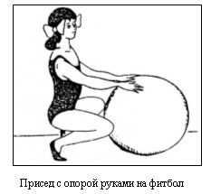
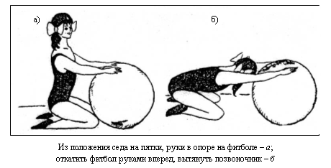

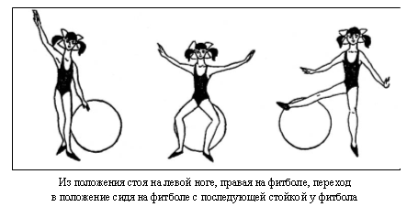
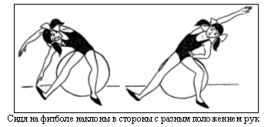
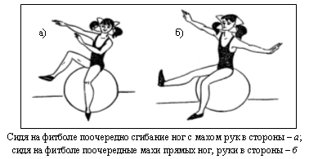
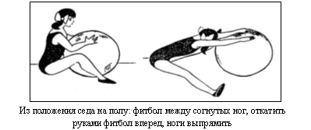
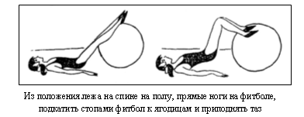
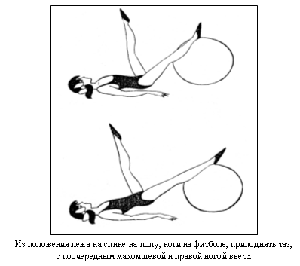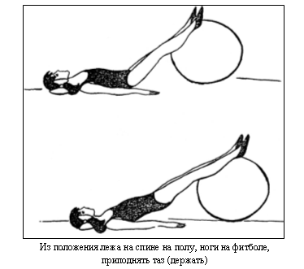
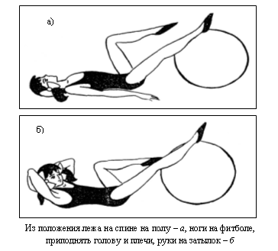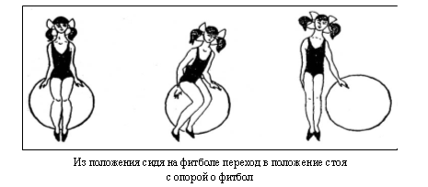
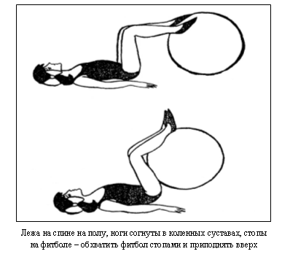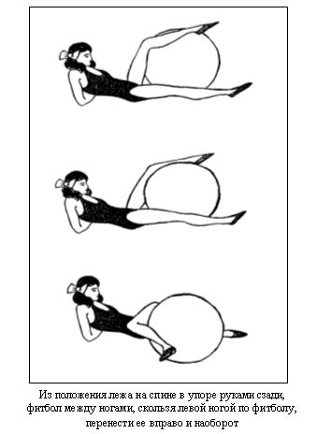
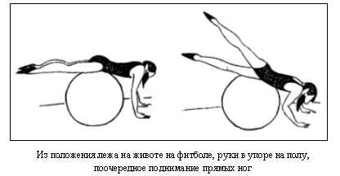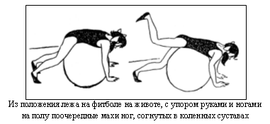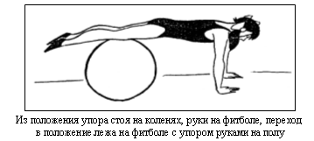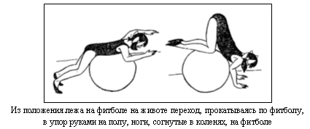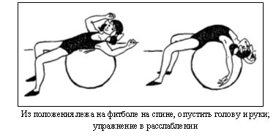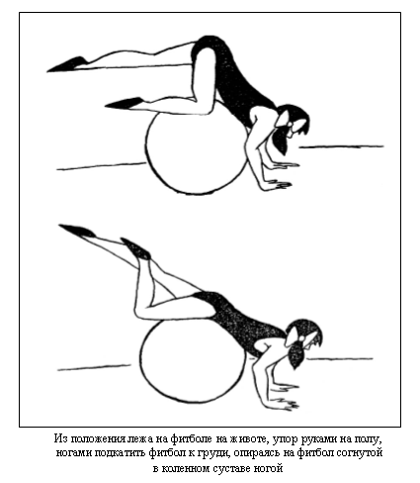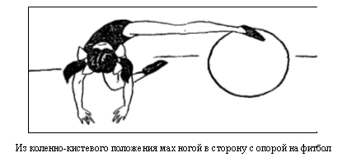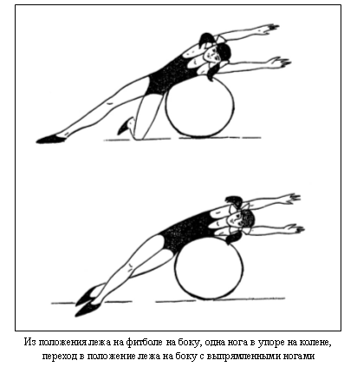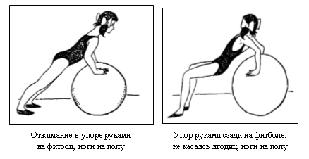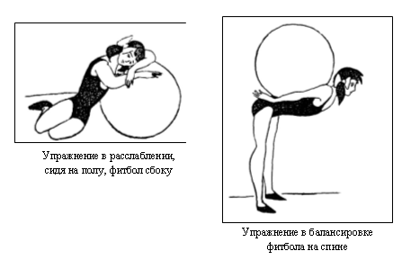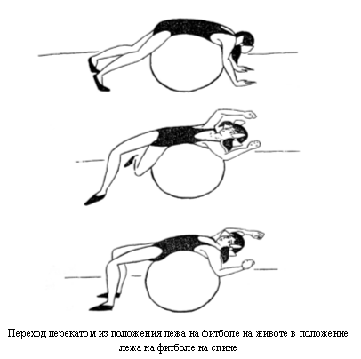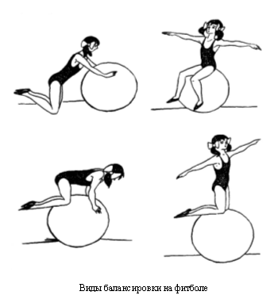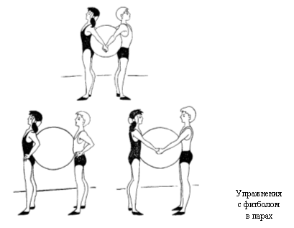

приложение 2
9.2 Примерные комплексы дыхательной гимнастики
Послушаем свое дыхание
Цель: учить детей прислушиваться к своему дыханию, определять тип дыхания, его глубину, частоту и по этим признакам - состояние организма.
Исходное положение - стоя, сидя, лежа (как удобно в данный момент). Мышцы туловища расслаблены.
В полной тишине дети прислушиваются к собственному дыханию и определяют:
• куда попадает воздушная струя воздуха и откуда выходит;
• какая часть тела приходит в движение при вдохе и выдохе (живот, грудная клетка, плечи или все части - волнообразно);
• какое дыхание: поверхностное (легкое) или глубокое;
• какова частота дыхания: часто происходит вдох-выдох и спокойно с определенным интервалом (автоматической паузой
• тихое, неслышное дыхание или шумное.
Данное упражнение можно проводить до физической г грузки или после, чтобы дети учились по дыханию определяется состояние всего организма.
Дышим тихо, спокойно и плавно
Цель: учить детей расслаблять и восстанавливать организм после физической нагрузки и эмоционального возбуждения; регулировать процесс дыхания, концентрировать на нем внимание с целью контроля за расслаблением своего организма и психики.
Исходное положение - стоя, сидя, лежа (это зависит от предыдущей физической нагрузки). Если сидя, спина ровная, глаза лучше закрыть.
Медленный вдох через нос. Когда грудная клетка начнет расширяться, прекратить вдох и сделать паузу, кто сколь сможет. Затем плавный выдох через нос (повторить 5-10раз)
Упражнение выполняется бесшумно, плавно, так, чтобы даже подставленная к носу ладонь не ощущала струю воздуха при выдыхании.
Подыши одной ноздрей
Цель: учить детей укреплять мышцы дыхательной систем носоглотки и верхних дыхательных путей.
Исходное положение - сидя, стоя, туловище выпрямлено, не напряжено.
Воздушный шар (дышим животом, нижнее дыхание)
Цель: учить детей укреплять мышцы органов брюшной полости, осуществлять вентиляцию нижней части легких, концентрировать внимание на нижнем дыхании.
Исходное положение - лежа на спине, ноги свободно вытянуты, туловище расслаблено, глаза закрыты. Внимание сконцентрировано на движении пупка: на нем лежат обе ладони. В дальнейшем данное упражнение можно выполнять стоя.
Выдохнуть спокойно воздух, втягивая живот к позвоночному столбу, пупок как бы опускается.
- Медленный, плавный вдох, без каких-либо усилий - живот медленно поднимается вверх и раздувается, как круглый шар.
- Медленный, плавный выдох - живот медленно втягивается к спине.
Повторить 4—10 раз.
Воздушный шар в грудной клетке (среднее, реберное дыхание)
Цель: учить детей укреплять межреберные мышцы, концентрировать свое внимание на их движении, осуществляя вентиляцию средних отделов легких.
Исходное положение - лежа, сидя, стоя. Руки положить на нижнюю часть ребер и сконцентрировать на них внимание.
Сделать медленный, ровный выдох, сжимая руками ребра грудной клетки.
- Медленно выполнять вдох через нос, руки ощущают распирание грудной клетки и медленно освобождают зажим.

- На выдохе грудная клетка вновь медленно зажимается двумя руками в нижней части ребер.
Примечание. Мышцы живота и плечевого пояса остаются неподвижными. В начальной фазе обучения необходимо помогать детям слегка сжимать и разжимать на выдохе и вдохе нижнюю часть ребер грудной клетки. Повторить 6-10 раз.
Воздушный шар поднимается вверх (верхнее дыхание)
Цель: учить детей укреплять и стимулировать верхние дыхательные пути, обеспечивая вентиляцию верхних отделов легких.
Исходное положение - лежа, сидя, стоя. Одну руку положить между ключицами и сконцентрировать внимание на них и плечах.
Выполнение вдоха и выдоха со спокойным и плавным поднятием и опусканием ключиц и плеч. Повторить 4-8 раз.

Ветер(очистительное, полное дыхание)
Цель: учить детей укреплять дыхательные мышцы всей дыхательной системы, осуществлять вентиляцию легких во всех отделах.
Исходное положение - лежа, сидя, стоя. Туловище расслаблено. Сделать полный выдох носом, втягивая в себя живот, грудную клетку.
1. Сделать полный вдох, выпячивая живот и ребра грудной клетки.
2. Задержать дыхание на 3-4 секунды.
3. Сквозь сжатые губы с силой выпустить воздух несколькими отрывистыми выдохами. Повторить 3-4 раза.
Примечание. Упражнение не только великолепно очищает (вентилирует) легкие, но и помогает согреться при переохлаждении и снимает усталость. Поэтому рекомендуется проводить его после физической нагрузки как можно чаще.
Радуга, обними меня
Цель: та же.
Исходное положение - стоя или в движении.
- Сделать полный вдох носом с разведением рук в стороны.
- Задержать дыхание на 3-4 секунд.
3. Растягивая губы в улыбке, произносить звук «с», выдыхая
воздух и втягивая в себя живот и грудную клетку. Руки сначала
направить вперед, затем скрестить перед грудью, как бы обни-
мая плечи; одна рука идет под мышку, другая на плечо.
Повторить 3-4 раза.
Ежик
Поворот головы вправо-влево в темпе движения. Одновременно с каждым поворотом вдох носом: короткий, шумный (как ёжик), с напряжением мышц всей носоглотки (ноздри двигаются и как бы соединяются, шея напрягается). Выдох мягкий, произвольный, через полуоткрытые губы. Повторить 4-8 раз.
Губы «трубкой»
- Полный выдох через нос, втягивая в себя живот и межреберные мышцы.
- Губы сложить «трубкой», резко втянуть воздух, заполнив им все легкие до отказа.
3.Сделать глотательное движение (как бы глотаешь воздух).
4. Пауза в течение 2-3 секунд, затем поднять голову вверх
и выдохнуть воздух через нос плавно и медленно. Повторить 4-6 раз.
Ушки
Покачивая головой вправо-влево, выполнять сильные вдохи. Плечи остаются неподвижными, но при наклоне головы вправо-влево уши как можно ближе к плечам. Следить, чтобы туловище при наклоне головы не поворачивалось. Вдохи выполняются с напряжением мышц всей носоглотки. Выдох произвольный.
Повторить 4-5 раз.
Пускаем мыльные пузыри
- При наклоне головы к груди сделать вдох носом, напрягая мышцы носоглотки.
- Поднять голову вверх и спокойно выдохнуть воздух через нос, как бы пуская мыльные пузыри.
- Не опуская головы, сделать вдох носом, напрягая мышцы носоглотки.
4. Выдох спокойный через нос с опущенной головой.
Повторить 3-5 раз.
Язык «трубкой»
- Губы сложены «трубкой», как при произношении звука «о». Язык высунуть и тоже сложить «трубкой».
- Медленно втягивая воздух через «трубку» языка, заполнить им все легкие, раздувая живот и ребра грудной клетки.
3. Закончив вдох, закрыть рот. Медленно опустить голову так, чтобы подбородок коснулся груди. Пауза - 3-5 секунд.
4. Поднять голову и спокойно выдохнуть воздух через нос. Повторить 4-8 раз.
Насос
1. Руки соединить перед грудью, сжав кулаки.
2. Выполнять наклоны вперед - вниз и при каждом пружинистом наклоне делать порывистые вдохи, такие же резкие и шумные, как при накачивании шин насосом (5-7 пружинистых наклонов и вдохов).
3. Выдох произвольный. Повторить 3—б раз. Примечание. При вдохах напрягать все мышцы носоглотки.

Приложение 3
9.3 Упражнения для релаксации
Этюд «Земля»
Исходное положение лежа на спине, руки вдоль туловища ладонями вверх, глаза закрыты. Словесное сопровождение: «Земля зимой застывшая, неподвижная, отдыхает после лета, накрылась теплым снежным одеялом и спит».
Дети лежат в позе расслабления 60-90 секунд.
Следующая фраза: «И вот наступила весна, земля просыпается, оживает и расцветает первыми подснежниками». Дети потягиваются, поднимают руки вверх, играют пальчиками, затем поднимаются и улыбаются друг другу.
Поза абсолютного покоя
Исходное положение - лежа на спине, руки вдоль тела ладонями вверх, глаза закрыть, пятки сомкнуть, носки ступней лежат свободно. Начать с сознательного расслабления мышц тела - от кончиков пальцев ног постепенно расслабляются ступни, голени, колени, бедра и т. д.
Сопроводительные слова под музыку: «Пальцы ног расслаблены, стопы расслабляются; голени, колени расслабляются; бедра, живот расслабляются; спина, поясница, лопатки расслабляются; пальцы рук, кисти расслабляются; предплечья, плечи, шея расслабляются. Расслабляются подбородок, щеки, губы, глаза, брови и лоб. Все тело расслаблено, ум спокоен. Переносимся в то место, которое нам нравится: берег моря или озера, зелена лужайка в лесу. Наслаждаемся теплыми лучами солнца, ароматом цветов, дуновением ветерка». Выход из позы: «Откройте глаза, пошевелите пальцами ног и рук, сделайте глубокий вдох, руки за голову, потянитесь и на выдохе сядьте». Время расслабления 3 мин. «Медуза».
Исходное положение - сидя по-турецки на пятках или лежа, глаза закрыты. Дыхание медленное. Тело расслабляется до полноты «размягчения» мышц.

«Трясучка» или «Вибрация»
(Стимулирует обменные процессы.)
Исходное положение - стоя. Полностью расслабить тело и потрясти всеми его частями, стараясь, чтобы завибрировали даже внутренние органы.

«Цветок»
(Упражнение направлено на достижение дыхательной релаксации, в результате медленного вдоха носом происходит расслабление гладкой мускулатуры бронхов.)
Исходное положение - стоя, руки опущены, глаза закрыты, делается медленный вдох, будто вдыхая аромат цветка.

Приложение 4
9.4 Пальчиковая гимнастика
(пальчиковые игры для детей 4-7 лет)
1.КАПИТАН
Концы пальцев направить вперед, прижать руки ладонями друг к другу, слегка приоткрыв. Проговария стишок, показывать, как лодка качается на волнах, а затем плавными движениями рук - сами волны. Потом по тексту стиха показать чайку, скрестив руки, соединив ладони тыльной стороной и помахать пальцами, сжатыми вместе. Выпрямленными ладонями с пальцами, прижатыми друг к другу изобразить рыбок. Плавными движениями ладоней показать, как рыбы плывут в воде.
Я плыву на лодке белой
По волнам с жемчужной пеной.
Я - отважный капитан,
Мне не страшен ураган.
Чайки белые кружатся,
Тоже ветра не боятся.
Лишь пугает птичий крик
Стайку золотистых рыб.
И, объездив чудо-страны,
Посмотрев на океаны,
Путешественник-герой,
К маме я вернусь домой.
2.ДОМИК
Проговаривая этот стишок, сопровождайте его движениями рук. Пусть ребенок подражает Вашим действиям.
Под грибом - шалашик-домик, (соедините ладони шалашиком)
Там живет веселый гномик.
Мы тихонько постучим, (постучать кулаком одной руки о ладонь другой руки)
В колокольчик позвоним. (ладони обеих рук обращены вниз, пальцы скрещены; средний палец правой руки опущен вниз и слегка качается).
Двери нам откроет гномик,
Станет звать в шалашик-домик.
В домике дощатый пол, (ладони опустить вниз, ребром прижать друг к другу)
А на нем - дубовый стол. (левая рука сжата в кулак, сверху на кулак опускается ладонь правой руки)
Рядом - стул с высокой спинкой. (направить левую ладонь вертикально вверх, к ее нижней части приставить кулачок правой руки
большим пальцем к себе)
На столе - тарелка с вилкой. (ладонь левой руки лежит на столе и направлена вверх, изображая тарелку, правая рука изображает вилку:
ладонь направлена вниз, четыре пальца выпрямлены
и слегка разведены в стороны, а большой прижат к ладони)
И блины горой стоят –
Угощенье для ребят.
- ГРОЗА
Капли первые упали, (слегка постучать двумя пальцами каждой руки по столу)
Пауков перепугали. (внутренняя сторона ладони опущена вниз; пальцы слегка согнуть и, перебирая ими, показать, как разбегаются пауки)
Дождик застучал сильней, (постучать по столу всеми пальцами обеих рук)
Птички скрылись средь ветвей. (скрестив руки, ладони соединить тыльной стороной; махать пальцами, сжатыми вместе).
Дождь полил как из ведра, (сильнее постучать по столу всеми пальцами обеих рук)
Разбежалась детвора. (указательный и средний пальцы обеих рук бегают по столу, изображая человечков; остальные пальцы прижаты к ладони).
В небе молния сверкает, (нарисуйте пальцем в воздухе молнию)
Гром все небо разрывает. (барабанить кулаками, а затем похлопать в ладоши)
А потом из тучи солнце (поднять обе руки вверх с разомкнутыми пальцами)
Вновь посмотрит нам в оконце!

- БАРАШКИ
Ладони обеих рук опущены вниз. Локти разведены в разные стороны. Указательные пальцы и мизинцы обеих рук согнуты колечком и выдаются вперед, изображая рога барашков. Остальные пальцы прижаты к ладоням. Бодаться рогами, слегка ударяя согнутыми указательным пальцам и мизинцем одной руки об указательный палец и мизинец другой руки.
Захотели утром рано
Пободаться два барана.
Выставив рога свои,
Бой затеяли они.
Долго так они бодались,
Друг за друга все цеплялись.
Но к обеду, вдруг устав,
Разошлись, рога подняв.
- МОЯ СЕМЬЯ
Поднять руку ладонью к себе и в соответствии с текстом стиха в определенной последовательности пригибать пальцы, начиная с безымянного, затем мизинец, указательный палец, средний и большой.
Знаю я, что у меня
Дома дружная семья:
Это - мама,
Это - я,
Это - бабушка моя,
Это - папа,
Это - дед.
И у нас разлада нет.

- КОШКА И МЫШКА
Мягко кошка, посмотри,
Разжимает коготки.
(пальцы обеих рук сжать в кулак и положить на стол ладонями вниз;
затем медленно разжать кулаки, разводя пальцы в стороны, показывая,
как кошка выпускает коготки; при выполнении движений кисти рук
отрываются от стола, затем кулак или ладонь снова кладутся на стол)
И легонько их сжимает –
Мышку так она пугает.
Кошка ходит тихо-тихо,
(ладони обеих рук лежат на столе; локти разведены в разные стороны; кошка (правая рука) крадется: все пальцы правой руки медленно шагают по столу вперед. Мышка (левая рука) убегает: пальцы другой руки быстро движутся назад).
Половиц не слышно скрипа,
Только мышка не зевает,
Вмиг от кошки удирает.

Приложение 5
9.5 Подвижные игры с фитболами
ЗАЙЦЫ И ВОЛК
Мячи врассыпную разбросаны по залу. Дети — «зайцы» скачут на двух ногах по залу, воспитатель при этом приговаривает следующие слова: Зайцы скачут: скок, скок, скок На зеленый на лужок, Травку щиплют, кушают, Осторожно слушают: Не идет ли волк?
Воспитатель кричит: «Волк!» Все зайцы должны быстро спрятаться за свой домик-мяч.
БАРМАЛЕЙ И КУКЛЫ
Злодей Бармалей хочет поймать множество кукол для своего театра. Все дети — «куклы» живут в своих домиках (сидят на своих мячах). Между домиками ходит Бармалей. Куклы дразнят Бармалея, перебегают из домика в домик со словами:
Мы веселые ребята,
Любим бегать и играть.
Ну попробуй нас поймать.
Задача Бармалея — поймать озорных кукол.
ДРАКОН КУСАЕТ ХВОСТ
Дети становятся друг за другом и крепко держатся за впередистоящего ребенка. В руках первого ребенка мяч-«голова дракона», последний ребенок — «хвост». «Голова» должна поймать свой «хвост», дотронувшись до него мячом. Важно, чтобы «тело дракона» при этом не разорвалось. Игра проходит гораздо интереснее, если в ней участвуют две команды, то есть «два дракона».
НАЙДИ СВОЙ МЯЧ
Играют две команды: одна сидит на мячах, другая стоит у нее за спиной. По сигналу сидящие дети встают, с закрытыми глазами делают 6—8 шагов от мяча, поворачиваются 3 раза вокруг своей оси. В это время стоящие дети передают мячи из рук в руки между собой. По сигналу «Стоп!» дети первой команды открывают глаза и как можно быстрее пытаются отыскать свой мяч и сесть на него.
ПИНГВИНЫ НА ЛЬДИНЕ
Дети-«пингвины» бегают свободно по залу. Мячи-«льдины» в произвольном порядке разбросаны на полу. Водящий ребенок-«охотник» пытается поймать «пингвинов» и запятнать их. Если «пингвин» забрался на «льдину», то есть сидит на мяче, не касаясь при этом пола ногами, ловить его не разрешается.
НЕ ПРОПУСТИ МЯЧ
Дети стоят по кругу, держась руками за плечи, образуя глухую стену. В центре этого круга водящий с мячом. Задача водящего — выбить мяч из круга.
На эти слова все «комарики» должны сесть на свои мячи. Другой ребенок-«лягушка» выскакивает из-за своей кочки и пытается поймать «комариков».
УТКИ И СОБАЧКА
Игра проводится как и предыдущая. Дети, имитируя уток, подходят к «собаке», которая лежит у себя в конуре. Воспитатель вместе с детьми говорит: Ты, собачка, не лай, Наших уток не пугай. Утки наши белые Без того несмелые.
При этом непослушная «собачка» выскакивает и догоняет уток, которые убегают на свои мячи и садятся на них.
ТУЧИ И СОЛНЫШКО
Воспитатель выбирает мяч-«солнышко», а все остальные — мячи-«тучки». Игра средней подвижности, проходит в спокойном темпе. Все дети врассыпную спокойно ходят по залу и катают перед собой мячи. Воспитатель говорит следующие слова: «Тучи по небу ходили, красно солнышко ловили». Дети отвечают хором: «А мы солнышко догоним, а мы красное поймаем».
«Солнышко» останавливается и говорит: «А я тучек не боюсь! Я от серых увернусь!» После этих слов «солнышко» пытается вместе со своим мячом «укатиться за горизонт», «тучки» должны своими мячами сбить «солнышко» и не дать ему спрятаться.
УТКИ И ОХОТНИК
Двумя полосками на полу обозначается с одной стороны «озеро», с другой «камыши». В «камышах» сидит охотник. Дети-«утки» в положении на четвереньках толкают мяч головой до «камышей». Воспитатель при этом говорит следующие слова:
Ну-ка, утки,
Кто быстрей
Доплывет до камышей?
Самой ловкой
За победу
Сладкое дадут к обеду.
После того, как ведущий проговорит все слова, «охотник» может сбивать «уток» своим мячом. Награждается та «утка», которая благополучно добралась до «камышей».
ЛИСА И ТУШКАНЧИКИ
Выбирается один ребенок-«лиса», задача которого — переловить всех других детей-«тушканчиков». Воспитатель объявляет: «День!», и тогда все «тушканчики» прыгают на своих мячах по всему залу, кто куда хочет. Как только звучит команда «Ночь!» — все «тушканчики» замирают, приняв ту позу, в которой их застала команда. «Лиса» может съесть любого, кто шевелится.
ЛОШАДКА, ОСЛИК И ПОДКОВА
Дети сидят на своих мячах и покачиваются в такт словам. Первые две строчки ведущий идет по кругу, а на слове «ножку» дотрагивается до ближнего ребенка, который будет «осликом». На остальные слова «ослик» скачет за спинами детей, держа мяч-«подкову» над головой. С последним словом «ослик» останавливается между двумя играющими, которые бегут за спинами детей, кто быстрее схватит подкову.
Звонкою подковкой
Подковали ножку.
Выбежал с обновкой
Ослик на дорожку.
Новою подковкой
Звонко ударял
И свою подковку
Где-то потерял.

ЦАПЛЯ И ЛЯГУШКИ
Длинной веревкой посреди зала обозначается болото. В нем живет «цапля». Другие дети группы — «лягушки» прыгают на мячах по болоту и говорят:
Мы веселые лягушки,
Мы зеленые квакушки,
Громко квакаем с утра:
Ква-ква-ква,
Да ква, ква, ква!
«Лягушки» останавливаются, замирают и внимательно слушают слова цапли, которая ходит вокруг болота, высоко поднимая ноги, и говорит:
По болоту я шагаю,
И лягушек я хватаю.
Целиком я их глотаю.
Вот они, лягушки,
Зеленые квакушки.
Берегитесь, я иду,
Я вас всех переловлю.
После этих слов «цапля» должна поймать как можно больше прыгающих лягушек.
УГАДАЙ, КТО СИДИТ НА МЯЧЕ
Дети стоят в кругу. Ведущий с закрытыми глазами находится в центре круга. Играющие перекатывают мяч за спинами, при этом считая до десяти. Ребенок, который получил мяч на счет «десять», быстро садится на него. Ведущий пытается отгадать по форме рук и голосу, кто сидит на мяче. Ведущий. Ну-ка, руки покажи, мячик у тебя, скажи?
Играющий ребенок(по возможности изменив голос). Ты глаза не открывай, а по слуху отгадай. Кто я?
УСПЕЙ ПЕРЕДАТЬ
Дети стоят по кругу и по команде начинают передавать мяч из рук в руки. По команде «Стоп!» мяч останавливается на каких-либо двух играющих. Остальные дети хором кричат: «Раз, два, три — беги!». Один ребенок бежит вправо за кругом играющих, другой влево; считается выигравшим тот, кто быстрее вернется к мячу.
БЫСТРАЯ ГУСЕНИЦА
Играют две команды детей. Каждая команда — это «гусеница», где все участники соединяются друг с другом с помощью мячей, которые они удерживают между собой туловищем. По команде, кто быстрее доберется до финиша, дети начинают движение гусеницы. Выигрывает самая быстрая команда, не разорвавшая «гусеницу» и не уронившая мяч.
БЕЗДОМНЫЙ ЗАЯЦ
Мячи врассыпную лежат по залу на один меньше, чем количество игроков в зале. Все дети: «зайцы» бегают по залу. По команде воспитателя «Все в дом!» — дети садятся на любой из мячей. «Бездомным зайцем» является тот ребенок, который не занял мяч. Он выбывает из игры. В каждой последующей игре количество мячей сокращается на один.

ПРОТИВОПОЛОЖНЫЕ ДВИЖЕНИЯ
Упражнение на концентрацию внимания. А) Дети становятся в две шеренги друг против друга одновременно под музыку на начало каждого такта исполняют два противоположных движения. Одна шеренга делает приседание за мяч и выпрямление подъемом на носки, а другая, наоборот, выпрямление с подъемом на носки и приседание за мяч.
Б) То же заранее, выполняется сидя на мячах. Одна шеренга делает хлопок над головой и хлопок по бедрам, а другая, наоборот, по бедрам и над головой.
«СТОП, ХОП. РАЗ»
Так же игра на концентрацию внимания. Дети иду по кругу друг за другом, отбивая мяч от пола. На сигнал «Стоп» останавливаются и стоят в течение 3 сек, затем 5, 10 сек. На сигнал «Хоп» — двигаются поскоком, мяч держа перед собой, а когда звучит «Раз» поворачиваются вокруг своего мяча и продолжаю движение в первоначальном направлении. Из игры выходит тот, кто ошибается и кто шевелится при сигнале «Стоп».

Приложение 6
9.6 Игры с фитболами для детей младшего дошкольного возраста.
1. «Догони мяч» в исходных положениях сидя на коленях, стоя прокатывать мяч вперед на «Раз, два, три», бежать за мячом когда все дети прокатят мяч.
2. «Попади мячом в цель» прокатывать или бросать мяч в горизонтальную цель.
3. «Докати мяч» катить мяч до цели ногами или руками.
4. «Толкай ладонями» -толкать мяч в исходном положении стоя, стоя на коленях, стоя на четвереньках.
5. «Толкай развернутой ступней» толкать мяч вперед ногой.
6. «Бусины». В исходном положении сидя на мяче собраться в круг. По сигналу «Рассыпались» дети расходятся в разные стороны. По сигналу «Бусы» собраться в круг.
7. «Сбор урожая». Все участники сидят на фитболах. Водящий-«Садовник» ловит детей –«Собирает яблоки», задевая их рукой. Пойманные дети садятся на скамейку.
8. «Лохматый пес». Все подобного типа игры проходят сидя на фитболе.
9. «Замри». Прыжки друг за другом с остановкой по сигналу.
10. «Смена направления» Прыжки друг за другом со сменой направления по сигналу.

Игры с фитболами для детей старшего дошкольного возраста.
1. «Пятнашки сидя» - сидя на фитболе, играющие передвигаются по залу бегом, водящий пятнает ближайшего игрока, который становится водящим.
2. «Пятнашки в беге» - условия игры те же, но играющие передвигаются по залу бегом, перекатывая фитбол руками.
3. «Пятнашки мячом» - водящий с фитболом, остальные дети без мячей убегают от водящего в любом направлении. Водящий не может запятнать убегающего игрока, если тот принимает положение седа на полу.
4. «Третий лишний» - играющие, сидя на мячах, располагаются по кругу; на одном мяче сидит одновременно два игрока. По команде преподавателя один из играющих без мяча догоняет другого играющего без мяча за кругом. Убегающий занимает место у любого мяча, при этом третий игрок становится «лишним» и убегает от догоняющего.
5.«Тоннель» - игроки делятся на пары, сидя на фитболе напротив друг друга, поднимают руки вверх и соединяют их, образуя тоннель. Последняя пара проходит через тоннель, прокатывая впереди свой мяч, и становятся первой парой. Так по очереди через тоннель должны пройти все пары.
6. «Бой петухов» - два играющих сидят на фитболах напротив друг друга. Цель игры – столкнуть соперника с мяча.
Приложение 7
9.7 Упражнения на фитболе.
1. «Веточка» Исходное положение – сидя на мяче, ноги на ширине плеч в опоре стопами на пол, руки перед грудью. Сидя на мяче выполняются наклоны вправо и влево. Руки подняты вверх: «веточка качается», ладони обращены друг к другу. Упражнение выполняется медленно, по четыре на каждую строфу, с фиксацией туловища в центральной позиции. Упражнение на боковые мышцы туловища. Следить за выполнением наклонов строго во фронтальной плоскости.
2. «Качели» Исходное положение – сидя на мяче, руки опущены вниз. Прокатываясь на мяче вперед, поставить ноги на носки, одновременно подняв руки вверх, затем прокатываясь на мяче назад, поставить ноги на пятки, руки при этом максимально отвести назад, а туловище одновременно с этими движениями наклонить вперед. Упражнение выполняется в быстром темпе, с большой амплитудой движения энергично.
3. «Лягушка» Исходное положение – лежа на мяче на животе, обхватив мяч согнутыми в коленях ногами, руки на полу. В первом куплете толчком перекат мяча вперед с упором на руки, затем вернуться в исходное положение. Выполнить три раза и на четвертую строчку перейти в положение сидя ноги скрестно, мяч перед собой. Во втором куплете выполнить покачивание бедер вперед – вниз, сохраняя правильную осанку. Терапевтический эффект: Упражнение увеличивает подвижность в тазобедренных суставах, корригирует деформацию стоп, формирует навык правильной осанки.
4.«Собачка виляет хвостиком» Исходное положение: сидя на мяче. Поднять одну руку вперед ладонью внутрь; поднять другую руку вперед ладонью внутрь; поднять одну руку вверх ладонью внутрь; поднять другую руку вверх ладонью внутрь; опустить руки вниз. Покачаться на мяче. Терапевтический эффект: укрепление мышечного корсета, тренировка вестибулярного аппарата. Правильная посадка на мяче, легкое покачивание вверх-вниз, не отрываясь от мяча.
5. «Кругосветное путешествие» Подпрыгивая на мяче, шагать вокруг него, высоко поднимая колени в одну, затем в другую сторону.
6. «Ножки танцуют» Сидя на мяче: ногу вперед на пятку, в сторону, вперед, приставить.
7. Упражнение «бокс» руками. Сидя на мяче, руки прижаты к груди, поочередно выпрямлять правую, левую руку вперед..
8. «Клюем зернышки». Сидя на мяче, достать до пола руками, выпрямиться, руки в «крылышки».
9. «Юла». Сидя на мяче делать круговые движения тазом.
10. «Пружинка» - ребёнок, сидя на мяче, делает пружинистые движения.
11. «Лошадки» - пружинка с выпрямлением рук вперёд и пощёлкиванием языком.
12. «Хлопки» - руками над головой, сначала выполняем в медленном темпе, затем в быстром темпе.
13. «Рыбка» - лёжа на мяче на животе, делается упор разведёнными руками и ногами о пол, голова опущена в низ, затем руки и голова одновременно поднимаются.
14. «Помашем хвостиком» - руки согнуты в локтях, чуть-чуть отведены в стороны, пальцы сжаты кулак. Вращательные движения тазом из стороны в сторону («виляем хвостиком»).
15. «Паук» - и. п.: лёжа на мяче на животе, руки и ноги прямые, расставлены в стороны. Раскачивание вперёд, назад, без отрыва рук и ног от пола, голова при этом движется вверх-вниз.
Упражнения на мячах для увеличения подвижности позвоночника и суставов.
1. И. п. – сидя на фитболе, руки в замок за спиной. Поднять руки вверх до максимально возможного уровня. Спина прямая.
2. И. п. – сидя на полу, ноги в стороны, руки на фитболе. Откатить и прикатить фитбол вперёд-назад.
3. И. п. сидя на фитболе, правая рука через теменную часть головы фиксирована на левой височной области. Наклонить правой рукой голову вправо, спина прямая. Повторить тоже с левой рукой.
4. И. п. – лёжа на спине на фитболе. Тянуть руки в стороны вверх, ноги в упоре на полу.
5. И. п. – лёжа на спине на фитболе, руки за головой. Сгибать и разгибать ноги в коленных суставах, стопы на полу.
6. И. п. – сидя на фитболе, глубокий наклон вперёд. Руками обхватить находящийся между ногами фитбол.
7. И. п. сидя на фитболе, одна нога согнута в коленном суставе, лежит на другой ноге. Наклон вперёд, руки в упоре на мяче сзади.
8. И. п. – сидя на фитболе, одна нога в упоре на пятке. Тянуться к одной, затем к другой ноге.

Приложение 8
10. Диагностика двигательного развития

Ф.И. РЕБЕНКА | ПСИХОМОТОРНОЕ РАЗВИТИЕ |  |  |  |  |  |  |  |  |  | СФОРМИРОВАННОСТЬ ОСНОВНЫХ ДВИЖЕНИЙ
 | А |  | В |  |  | С |  |  | Д |  | 1 |  | 2 |  |  | 3 |  |  | 4 |  |  | 5 |  |  | 6
 | Н | К |  | Н | К |  | Н | К | Н | К | Н | К |  | Н | К |  | Н | К |  | Н | К |  | Н | К |  | Н | К

Примечание. А — пробы на статическую координацию и статическую выносливость; В — пробы на динамическую координацию и способность согласовывать отдельно взятые изолированные движения в единый целый двигательный комплекс, а также на способность вести выразительные пластичные движения; С — пробы на зрительно-моторную координацию и точность выполнения движений и умение согласовывать двигательный акт с внешним пространством при ведущей роли зрения; D — пробы на согласованные, дифференцированные действия и способность к манипулированию предметами.
Под номерами в таблице оценка основных движений в соответствии с реальным возрастом ребенка: 1 — ходьба; 2 — бег; 3 — прыжки; 4 — ползание, лазание; 5 — равновесие; 6 — катание, бросание, ловля, метание.
Н — начало курса; К — конец курса.

Список литературы:
1. Бабаева Т.И., Гогоберидзе А.Г. Комплексная образовательная программа дошкольного образования "Детство" - СПб.: ООО "Издательство"Детство-Пресс", 2019 г.
2. Власенко Н.Э. Фитбол – гимнастика в физическом воспитании детей дошкольного возраста (теория, методика, практика). – СПб: ООО «ИЗДАТЕЛЬСТВО «ДЕТСТВО –ПРЕСС», 2015г.
3. Горботенко О.Ф. Физкультурно – оздоровительная работа в ДОУ: планирование, занятия, упражнения, спортивно–досуговые мероприятия/ авт.-сост. О.Ф.Горбатенко, Т.А. Кардаильская, Г.П.Попова. – Волгоград: Учитель,2008 г.
4. Дик Н. Ф. Развивающие занятия по физической культуре и укреплению здоровья для дошкольников. – Ростов н/Д: Феникс, 2005г.
5. Кузьмина С. В. Возможности применения фитболов в различных оздоровительных занятиях с детьми дошкольного и младшего школьного возраста. СПб. РГПУ им А. И. Герцена,2010 г.
6. Сайкина Е. Г. ,Кузьмина С. В. Программа по фитбол – аэробике для детей дошкольного и младшего школьного возраста «Танцы на мячах».СПб.: РГПУ им А. И. Герцена, 2006.
7. Овчинникова Т.С., Потапчук А.А. "Двигательный игротренинг для дошкольников" СПб.: Речь; М: Сфера, 2009 г.
8. Фитбол – гимнастика [Текст]:рабочая программа / авт.-сост. Е. В. Смирнова. – Полысаево,2011. – или "http://nsportal.ru/smirnova-elena-vitalevna" > сайт инструктора по физической культуре</a> на nsportal.ru

